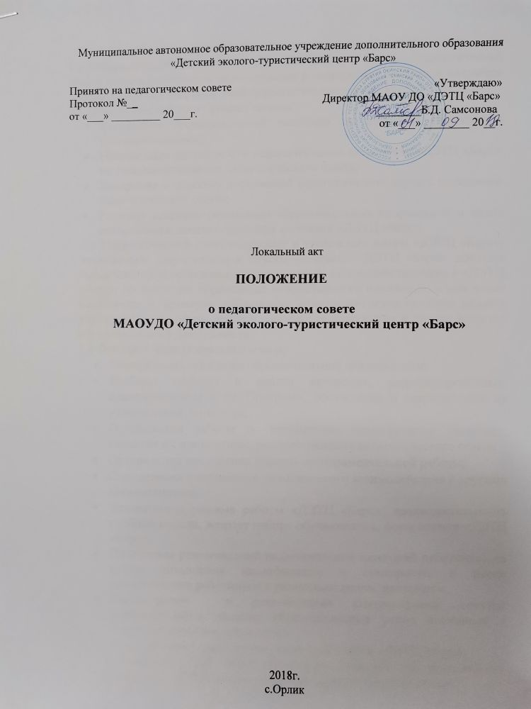

1.Задачи и содержание деятельности педагогического совета
1.1 Педагогический совет МАОУ ДО «ДЭТЦ «Барс» (далее – педагогический совет) является постоянно действующим руководящим органом и создаётся для рассмотрения вопросов учебно-воспитательного процесса.
1.2 Педагогический совет решает задачи:
- Реализации государственной политики по вопросам образования (дополнительного);
- Направления деятельности педагогического коллектива «ДЭТЦ «Барс» на совершенствование педагогического опыта;
- Внедрения в практику достижений педагогической науки и передового педагогического опыта;
- Решения вопросов реализации образовательных направлений и видов деятельности, соответствующих лицензии «ДЭТЦ «Барс».
1.3 Педагогический совет обсуждает и утверждает планы «ДЭТЦ «Барс»; заслушивает информацию и отчёты педагогов «ДЭТЦ «Барс», доклады представителей организации и учреждений, взаимодействующих с «ДЭТЦ «Барс» по вопросам образования подрастающего поколения, в том числе сообщения о проверке соблюдения санитарно-гигиенического режима учреждения, об охране труда и здоровья обучающихся и другие вопросы образовательной деятельности.
1.4 Функции педагогического совета:
- Определения стратегии образовательной деятельности;
- Выборы типовых и анализ авторских, модифицированных, адаптированных и др. Программ, обсуждения и рекомендации их утверждения директора;
- Организации работы по повышению квалификации педагогов, развития их инициативы, распространения педагогического опыта;
- Организация проведения опытно-экспериментальной работы;
- Определения направления методического взаимодействия с другими организациями;
- Утверждения режима работы «ДЭТЦ «Барс», продолжительность учебной недели, возраст набора обучающихся, форм оценки «ДЭТЦ «Барс»;
- Подготовка рекомендаций педагогических категорий работников на курсы повышения квалификации и стажировки, а также представления работников к различным видам поощрения;
- Рассмотрения и рекомендация администрации спектра дополнительных платных образовательных услуг, связанных с педагогической деятельностью;
- Рассмотрение и утверждение локальных актов «ДЭТЦ «Барс».
1.5 Педагогический совет принимает решения об исключениях обучающихся ДЭТЦ «Барс» в порядке, определённым Уставом.

2. Состав педагогического совета и организации его работы.
2.1 В состав педагогического совета входят: директор, зам.директора по УВР, педагоги дополнительного образования.
2.2 В необходимых случаях на заседаниях педагогического совета приглашаются представители общественных организаций, учреждений взаимодействующих с «ДЭТЦ «Барс» по вопросам образования, родители обучающихся. Лица, приглашенные на заседания педагогического совета, пользуются правом совещательного голоса.
2.3 Педагогический совет избирает из своего состава секретаря на учебный год. Секретарь педагогического совета работает на общественных началах.
2.4 Педагогический совет работает по плану.
2.5 Заседание педагогического совета созывается, как правило, один раз в квартал с соответствии с планом работы «ДЭТЦ «Барс».
2.6. Решения педагогического совета принимаются большинством голосов при наличии на заседании не менее двух третей его членов. При равном количестве голосов решающий голос имеет председатель педагогического совета.
2.7. Организацию по выполнению решений педагогического совета осуществляет директор «ДЭТЦ «Барс» и ответственные лица за указанные решения. Результаты этой работы сообщаются членам педагогического совета на последующих заседаниях.

3. Документация педагогического совета.
3.1 Заседания педагогического совета оформляются протокольно. В книге протоколов фиксируется ход обсуждения вопросов, выносимые на педагогический совет, предложения и замечания членов педагогического совета. Протокол подписывается председателем и секретарем совета.
3.2 Нумерация протоколов ведется от начала учебного года. Книга протоколов педагогического совета постоянно хранится в «ДЭТЦ «Барс» и передается по акту. Книга протоколов педагогического совета нумеруется постранично. Пришнуровывается, скрепляется подписью директора и печатью «ДЭТЦ «Барс».

